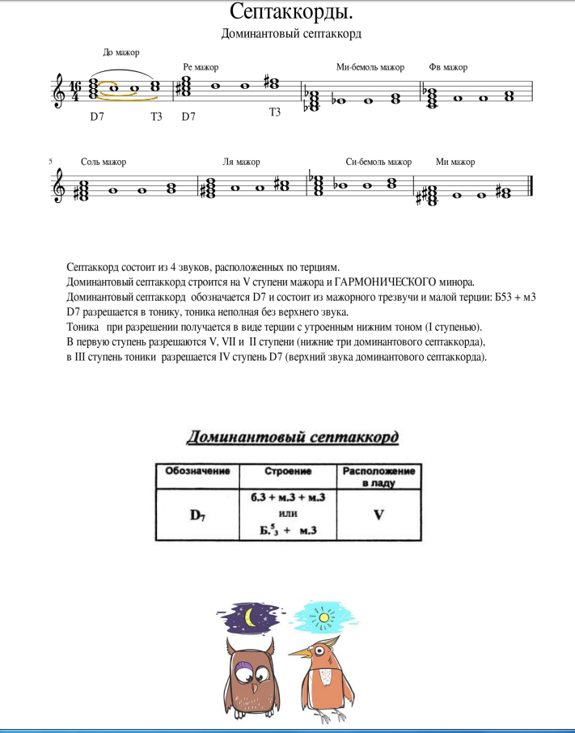
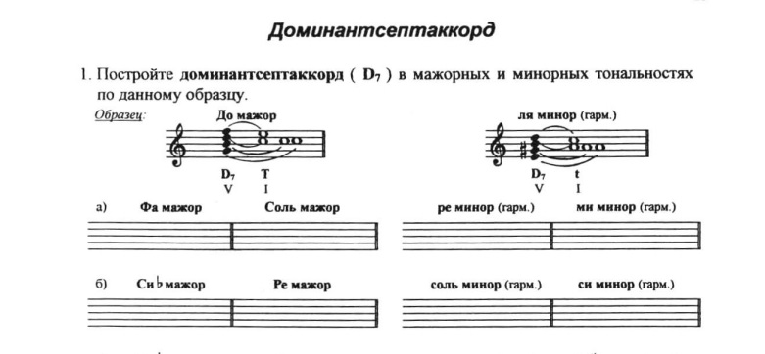
Во втором задании использованы две гармонии – T и D.
D использована в виде трезвучия и септаккорда. Подсказка: D7 играется в 3 и 7 тактах
